定制产品的参数、报价和订单怎样一次确认并交给采购或加工方｜云上订货系统
一副定制眼镜，客户在门店讲清了左右眼度数、散光和镜架选择，销售在微信里发过一次报价。下单时却只录入“镜片一副”，备注写“按聊天记录做”。加工方收到订单后又来问折射率、镜架材质和左右眼参数，销售翻聊天截图逐项转述。中途客户要求把右眼镜片从1.60改为1.67，报价已经变化，旧加工单却没人撤回。最后即使商品做出来，企业也很难说清是客户改了要求、销售漏录了参数，还是加工方拿错了版本。定制业务真正要防的，不是多填几项字段，而是成交报价、客户确认和交给外部的加工依据分裂成三份资料。
本文以眼镜镜片和镜架为主例。窗帘、墙板、礼盒印字等定制商品同样需要先确定测量口径、选配、计价和加工版本，但不能直接照搬眼镜的专业参数。云上订货应用中心的定制产品模块可设置模板、选项与价格规则，并在手机商城呈现客户选配；能否自动传送生产指令、审批图纸或管理外部加工进度，须以本企业启用的能力和合作方接收方式核验。系统订单是对外交接的业务依据，复杂工艺审核仍要有专业人员负责。

先把“客户说清楚了”改成一组双方看得懂的参数
眼镜业务的原始资料可能来自验光单、客户旧镜、门店测量和客户口述，可信程度不同。销售录定制需求前，先确认商品类型、镜片或镜架SKU、左右眼度数与散光、瞳距、镜片折射率、功能镀膜、镜架材质和颜色，以及是否有特殊加工要求。哪些字段必填、允许哪些数值范围、单位怎样写，应由经营人员和专业验配人员在模板中约定。不能把“左眼500”写成裸数字，另一人却不知是近视度数、镜片型号还是客户电话尾号。客户姓名或门店归属也不应代替一副眼镜的技术参数。
PC管理端定制模板列表用于统一不同商品要采集的字段。眼镜镜片和镜架可分模板或在同一模板下设关联选项，但模板名称不能只叫“定制”，否则销售容易在错误商品上填同一组参数。最初可从最常售的两三类镜片开始，和加工方对照其可接受的参数表，保证系统字段、门店验光单和加工方下单表在单位、选项值及顺序上能一一映射。选配若存在互斥条件，例如某镜片材质不支持某加工工艺，应在销售确认前被明确告知；即使系统暂时不自动阻断，也要由专业复核岗位检查，不把不可能生产的组合交给外部。
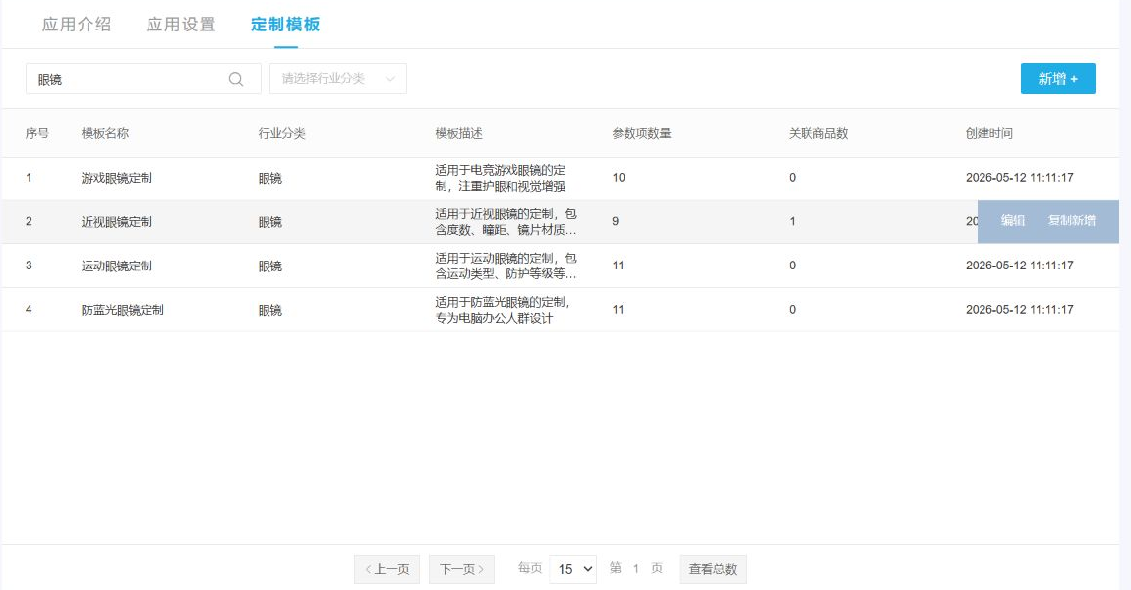
图1：模板列表说明企业可维护不同定制资料模板；具体字段必须由商品与加工要求决定。
客户确认还应有图纸或验光资料的版本。销售可以附原始文件或把关键信息写进系统，但要标明测量日期、资料提供方与确认时间。窗帘行业则是宽高、褶皱倍数、轨道长度、安装方式和现场测量图；墙板是墙面尺寸、开孔、纹理方向、损耗与拼接方案。它们和眼镜的共同点是“参数有单位、来源、版本和客户确认”，而不是共享一张通用字段表。越早把参数写成可读清单，报价和加工阶段反复沟通的次数越少。

报价必须绑定具体选配与规则版本，不要只报一个总价
镜片基础价、不同折射率或材质的加价、功能镀膜、镜架价格与加工费可能分别变化。管理端可为定制可选项设置价格系数，真实界面显示不同选项的系数值。这个画面证明可配置选配计价，但不表示所有商品都适合“基础价乘系数”的方式。经营者应先选定商品的销售价口径，再用三种客户常选组合人工试算，核查页面显示价格与企业价目表一致。含税、加工费、门店服务费和运输费若不在同一公式中，应明确列出，避免销售把商品价误称为最终成交价。
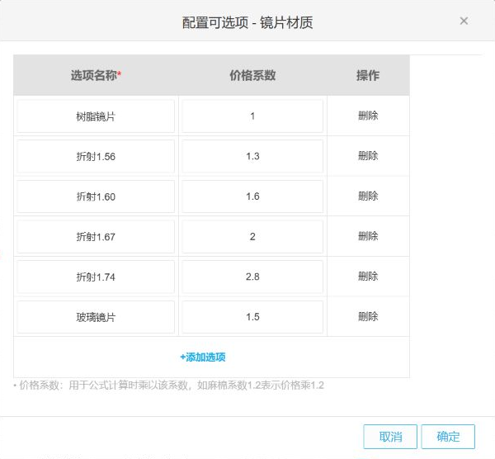
图2：镜片材质等选项可以配置价格系数；成交价仍要按选中的完整组合和当前生效规则复核。
例如客户先选普通镜片与基础镜架，系统显示一个价格；后来更换镜片折射率，页面合计随之变化。销售不能只把第二次合计用微信发出去，却让系统订单保留第一次选项。报价单或客户确认页至少包含商品和所有影响价格的选项、数量、单价或计算依据、附加费用、有效期与交付期限。客户看见的不是一行“眼镜260元”，而是能知道260元对应哪一组配置。若为老客户设指定价或另有促销，价格优先级还要按本企业实际规则核对，不能简单把定制加价与优惠券叠加两次。
报价规则变更也要保护历史订单。今天把某镜片系数从1.3调整为1.5，只应影响符合新规则生效范围的后续报价，不应悄悄重算昨天客户已经确认的订单。系统能配置公式和字段，但已成交订单所依据的选项、价格与确认时间必须保留。若客户要求改配置，应建立新的确认依据和差价，不通过修改模板历史值来掩盖发生过的交易。

客户在手机商城确认的是完整组合，采购或加工方接的是同一版本
手机商城的定制选配页面可以把可选项、眼镜验光或加工参数以及商品价格放在一次下单流程里。下单前销售与客户逐项核左右眼、型号、镜片材质、镜架颜色、数量、交付门店和预计日期。对容易出错的左右眼资料，不要只让客户勾“已阅读”；可以让门店专业人员复述关键数值并请客户确认。手机页面是客户决策入口，但加工方并不一定拥有商城权限，所以采购或销售需要把已确认的订单参数整理成对方能使用的加工资料，同时保留与原订单号的对应关系。
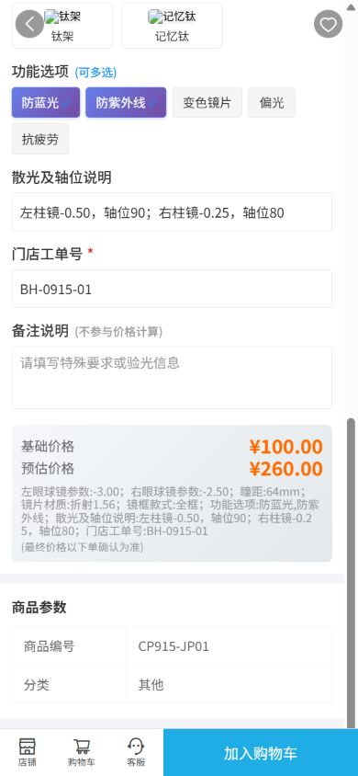
图3：客户在手机端选择定制选项并看到价格；专业参数仍需验配人员与客户核对。
交接清单应把订单编号、SKU与数量、每个定制参数及单位、报价版本、附件版本、客户确认时间、最晚交付日、加工方接收人和回签结果列清。可以打印或导出加工单，但必须从同一订单依据生成，不再从微信群截图人工重打一份不受控的新单。加工方若指出缺失瞳距或材质与工艺冲突，业务应回到客户确认环节补齐，不能让加工方凭经验替客户决定。若采购镜架与镜片来自不同供方，两个外部交接件应共享同一客户订单版本，并明确谁最终负责装配及质量检验。
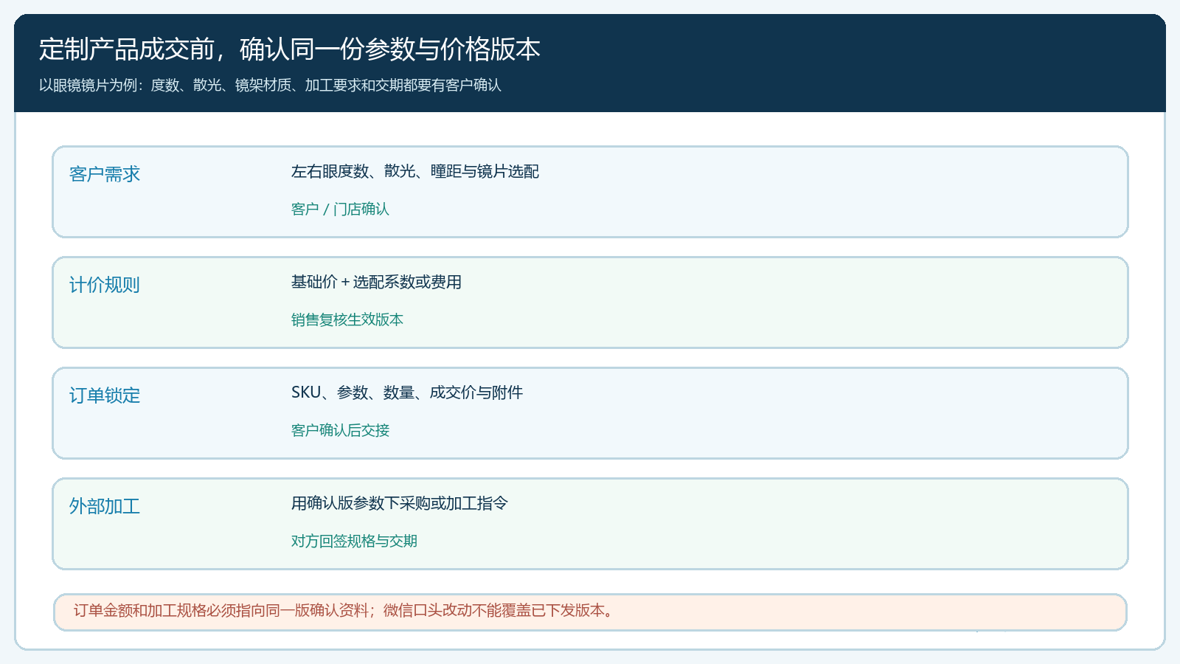
图4：客户参数、计价规则、订单锁定和外部加工是连续交接，不是四次重新录入。
这里特别要辨认系统能力边界：应用中心有定制模板与订单字段，不等于系统自动生成完整工厂工艺卡，更不等于自动向任何第三方工厂同步数据。外部加工方若使用自己的ERP或表格，应由企业确定交接格式、发送方式和回签步骤；没有可靠集成时，先用受控文件和原订单号完成闭环。管理者关注的是外部收到的参数和客户确认的是不是同一版，而不是“是否做了接口”这一表面指标。

客户改单时先查加工进度，再重新确认差价与交期
客户下单后提出“右眼镜片改1.67”，处理不能只在订单备注加一句。销售先问加工方是否已接单、是否开料或已经完成；若未下发，更新参数并重新报价，取得客户确认后再交接新版。若已下发但未开工，应取得加工方接受撤改的回签，说明原版不再执行。若镜片已加工或镜架已专门采购，就要核已发生成本、能否返工、重新交付时间和谁承担差额，与客户按约定协商。已经交付则进入售后或重新订购流程，不能覆盖旧订单的交付事实。
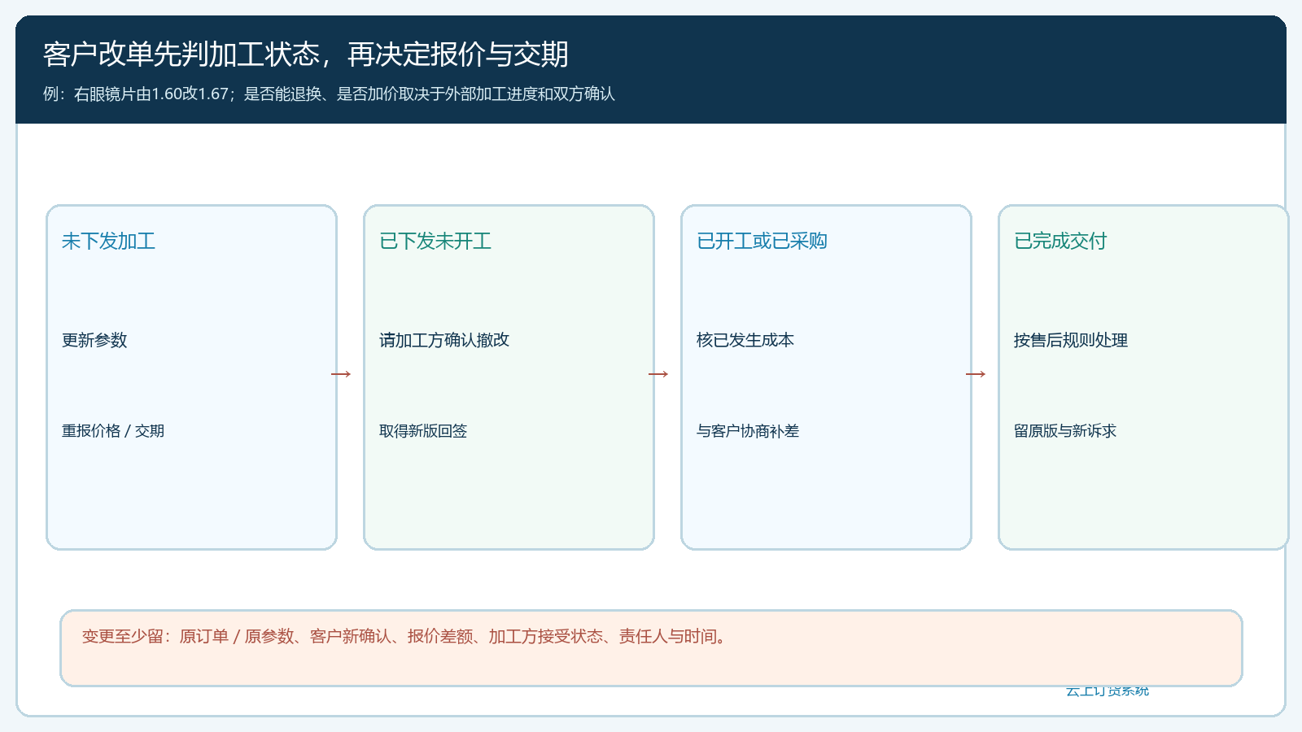
图5：改单决定取决于加工状态；每一阶段都要保留原版、新版、差价和加工方接收结果。
订单变更单至少记录原参数和原价、新参数和新价、差额、交期变化、客户确认、加工方接受情况、已产生材料或人工成本。若只改销售价不改加工指令，交付物仍会做错；只改加工指令不改客户确认，交付后客户也可能不认可。销售、采购、客服和财务要沿一个订单编号核同一版本，避免每个岗位保存自己认为“最新版”的聊天截图。特殊客户折价可以由授权人审批，但不得通过删掉某项配置来达到降价目的，规格仍应真实。

到货与交付按确认明细逐项验收，不只看“成品一副”
加工方交回成品，仓库或验配人员核左右眼、度数与散光、镜片材质、镜架型号、数量和外观，再与订单确认版及加工方回签版对照。若发现参数不符，先判断加工方误做、门店交接错版还是客户后续改版未传达，按责任处理返工、赔付与交期；不能为了系统完成出库就将不合格品交给客户。客户签收或到店验配后，销售与客服记录实际交付日期和售后承诺，财务按最终确认价及实收款核余额。定制货尤其需要把尺寸类争议与质量类争议区分，不能一律归为客户主观不喜欢。
试行可选三张难度不同的真实订单：一张标准配置、一张含多项加价选配、一张在加工前发生参数变更。逐张让销售说出客户确认版参数和成交金额，让采购或加工方说出收到的参数与版本，让验收人员对照成品结果，财务说明原价、差额和已收款。只有四方回答一致，才算“参数、报价和订单一次确认”真的跑通。若门店仍得在交接时从聊天中补一个关键参数，先修模板或必填规则；若客户在手机端看不懂专业字段，加入解释与验配复核，不要简单增加更多空白输入框。

用返工率和交接次数检验定制模块的经营价值
定制业务上线后，管理者应按原订单统计三类问题：因参数缺失而退回补录的订单、因报价版本不一致造成的差价争议、因加工拿错版本导致的返工。还应看从客户确认到加工方回签所需时间，以及客户改版后能否在承诺日内交付。只计算“定制订单数量增长”，无法证明交接质量改善。眼镜、窗帘、墙板的参数差异很大，但这些指标可以按商品大类分开看；某类商品反复返工，说明它的模板、测量或外部交接规则仍有缺口。
系统把可配置选项、价格和订单放在同一链条，企业则负责把专业测量、客户确认、生产可行性和售后责任落实到人。把聊天记录转为可读的订单依据后，销售不必凭记忆反复解释，采购有可执行的对外资料，加工方能确认接收的是哪一版，客户也能知道自己最终付的价格对应什么配置。只有这些证据在实际返工和改单时仍能被追溯，定制模块才从一个商品页面变成可靠的经营流程。

